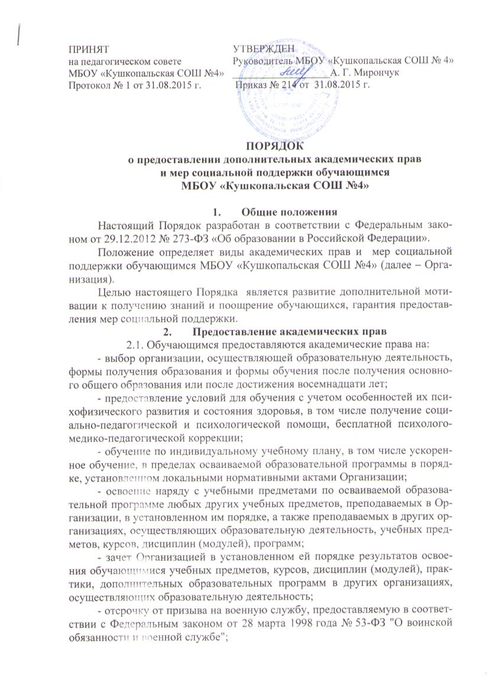- уважение человеческого достоинства, защиту от всех форм физического и психического насилия, оскорбления личности, охрану жизни и здоровья;
- свободу совести, информации, свободное выражение собственных взглядов и убеждений;
- каникулы - плановые перерывы при получении образования для отдыха и иных социальных целей в соответствии с законодательством об образовании и календарным учебным графиком;
- перевод для получения образования по другой форме обучения в порядке, установленном законодательством об образовании и локальными актами образовательной организации;
- перевод в другую образовательную организацию, реализующую образовательную программу соответствующего уровня, в порядке, предусмотренном муниципальным органом управления образованием;
- участие в управлении образовательной Организацией в порядке, установленном ее уставом;
- ознакомление со свидетельством о государственной регистрации, с Уставом, с лицензией на осуществление образовательной деятельности, со свидетельством о государственной аккредитации, с учебной документацией, другими документами, регламентирующими организацию и осуществление образовательной деятельности в образовательной Организации;
- обжалование актов образовательной организации в установленном законодательством Российской Федерации порядке;
- бесплатное пользование библиотечно-информационными ресурсами, учебной базой Организации;
- пользование в порядке, установленном локальными нормативными актами, лечебно-оздоровительной инфраструктурой, объектами культуры и объектами спорта Организации;
- развитие своих творческих способностей и интересов, включая участие в конкурсах, олимпиадах, выставках, смотрах, физкультурных мероприятиях, спортивных мероприятиях, в том числе в официальных спортивных соревнованиях и других массовых мероприятиях;
- поощрение за успехи в учебной, физкультурной, спортивной, общественной, научной, научно-технической, творческой, экспериментальной и инновационной деятельности;
- иные академические права, не противоречащие законодательству Российской Федерации и настоящему Порядку.

- Меры социальной поддержки
3.1. Лица, осваивающие основную образовательную программу в форме самообразования или семейного образования либо обучавшиеся по не имеющей государственной аккредитации образовательной программе, вправе пройти экстерном промежуточную и государственную итоговую аттестацию в Организации по соответствующей имеющей государственную аккредитацию образовательной программе. Указанные лица, не имеющие основного общего или среднего общего образования, вправе пройти экстерном промежуточную и государственную итоговую аттестацию по соответствующей имеющей государственную аккредитацию основной образовательной программе, бесплатно. При прохождении аттестации экстерны пользуются академическими правами обучающихся по соответствующей образовательной программе.
3.2. Обучающиеся имеют право на посещение по своему выбору мероприятий, которые проводятся в Организации, и не предусмотрены учебным планом, в порядке, установленном локальными нормативными актами. Привлечение обучающихся без их согласия и несовершеннолетних обучающихся без согласия их родителей (законных представителей) к труду, не предусмотренному образовательной программой, запрещается.
3.3. Обучающиеся имеют право на участие в общественных объединениях, созданных в соответствии с законодательством Российской Федерации, а также на создание общественных объединений обучающихся в установленном федеральным законом порядке.
3.4. Принуждение обучающихся к вступлению в общественные объединения, в том числе в политические партии, а также принудительное привлечение их к деятельности этих объединений и участию в агитационных кампаниях и политических акциях не допускается.
3.5. В случае прекращения деятельности Организации, аннулирования соответствующей лицензии, лишения его государственной аккредитации по соответствующей образовательной программе или истечения срока действия государственной аккредитации по соответствующей образовательной программе учредитель и (или) муниципальный орган управления образованием обеспечивают перевод совершеннолетних обучающихся с их согласия и несовершеннолетних обучающихся с согласия их родителей (законных представителей) в другие организации, осуществляющие образовательную деятельность по образовательным программам соответствующего уровня и направленности.
3.6. Обучающимся бесплатно предоставляются в пользование на время получения образования учебники и учебные пособия, а также учебно-методические материалы, средства обучения и воспитания.
3.7. Обучающиеся имеют право на получение материальной поддержки, предусмотренной законодательством об образовании, при наличии у Организации средств от приносящей доход деятельности и решения органа управления Организации (п.16 ст. 36 Федеральным законом от 29.12.2012 №273-ФЗ «Об образовании в Российской Федерации»);
3.8. Обучающиеся имеют право на обеспечение питанием в случаях и в порядке, которые установлены федеральными законами, законами субъектов Российской Федерации.
3.8.1. Организация питания обучающихся возлагается на Организацию.
3.8.2. Расписание занятий должно предусматривать перерыв достаточной продолжительности для питания обучающихся.
3.9. Транспортное обеспечение обучающихся, проживающих в сельской местности, включает в себя организацию их бесплатной перевозки до Организации и обратно, а также предоставление в соответствии с законодательством Российской Федерации мер социальной поддержки при проезде на общественном транспорте в пределах муниципального образования.
3.10. Организация бесплатной перевозки в Организации обучающихся, проживающих в сельской местности, осуществляется муниципальным органом управления образованием.
3.11. Обучающиеся имеют право на охрану здоровья, которая включает в себя:
- оказание первичной медико-санитарной помощи в порядке, установленном законодательством в сфере охраны здоровья;
- организацию питания обучающихся;
- определение оптимальной учебной, внеучебной нагрузки, режима учебных занятий и продолжительности каникул;
- пропаганду и обучение навыкам здорового образа жизни, требованиям охраны труда;
- организацию и создание условий для профилактики заболеваний и оздоровления обучающихся, для занятия ими физической культурой и спортом;
- прохождение обучающимися в соответствии с законодательством Российской Федерации периодических медицинских осмотров и диспансеризации;
- профилактику и запрещение курения, употребления алкогольных, слабоалкогольных напитков, пива, наркотических средств, психотропных веществ и других одурманивающих веществ;
- обеспечение безопасности обучающихся во время пребывания в Организации;
- профилактику несчастных случаев с обучающимися во время пребывания в Организации;
- проведение санитарно-противоэпидемических и профилактических мероприятий.
3.12. Организация при реализации образовательных программ создает условия для охраны здоровья обучающихся, в том числе обеспечивает:
- текущий контроль за состоянием здоровья обучающихся;
- проведение санитарно-гигиенических, профилактических и оздоровительных мероприятий, обучение и воспитание в сфере охраны здоровья граждан в Российской Федерации;
- соблюдение государственных санитарно-эпидемиологических правил и нормативов;
- расследование и учет несчастных случаев с обучающимися во время пребывания в Организации.
3.13. Обучение детей, нуждающихся в длительном лечении, а также детей-инвалидов, которые по состоянию здоровья не могут посещать образовательные организации, может быть также организовано Организацией на дому. Основанием для организации обучения на дому являются заключение медицинской организации и обращение родителей (законных представителей) в письменной форме.
3.14. Психолого-педагогическая, медицинская и социальная помощь оказывается детям, испытывающим трудности в освоении основных общеобразовательных программ, развитии и социальной адаптации, педагогом-психологом Организации (при его наличии).
3.15. Психолого-педагогическая, медицинская и социальная помощь включает в себя:
- психолого-педагогическое консультирование обучающихся, их родителей (законных представителей) и педагогических работников (при наличии психолога в Организации);
- коррекционно-развивающие и компенсирующие занятия с обучающимися, логопедическую помощь обучающимся (при наличии логопеда в Организации);
- помощь обучающимся в профориентации, получении профессии и социальной адаптации.
3.16. Психолого-педагогическая, медицинская и социальная помощь оказывается детям на основании заявления или согласия в письменной форме их родителей (законных представителей).
3.17. В целях защиты своих прав обучающиеся, а также родители (законные представители) несовершеннолетних обучающихся самостоятельно или через своих представителей вправе:
- направлять в органы управления Организацией обращения о применении к работникам, нарушающим и (или) ущемляющим права обучающихся, дисциплинарных взысканий;
- обращаться в комиссию по урегулированию споров между участниками образовательных отношений;
- использовать не запрещенные законодательством РФ иные способы защиты прав и законных интересов.

